|  |  |  |  |
| --- | --- | --- | --- |
| PS_Logo | Forum ALTE POSTPressemitteilung |  |  |

Pirmasens, 7. Januar 2025

**Forum ALTE POST lädt ein zu Expertenführungen**

* **Pirmasenser Kulturzentrum bietet ab sofort jeden letzten Sonntag im Monat die Möglichkeit zum Besuch der Ausstellungen mit sachkundiger Begleitung**
* **Premiere der neuen Reihe mit Rainer Steve Kaufmann im Rahmen der aktuellen Wechselausstellung „Schnittstelle – Körpersprache“ am 26. Januar**
* **Neue Öffnungszeiten: Mittwoch bis Sonntag – 11.00 bis 17.00 Uhr**

Ab sofort gibt es im Forum ALTE POST ein ganz besonderes Angebot für das kunstinteressierte Publikum: Immer am letzten Sonntag im Monat um 11.30 Uhr vermittelt eine Expertenführung fachkundige Einblicke in die jeweilige Wechselausstellung oder die Dauerausstellungen Hugo-Ball-Kabinett und Heinrich-Bürkel-Galerie. Vor Ort stehen dabei Lara Winona Basso bzw. Anna Wölfling vom Ausstellungsteam des Pirmasenser Kulturzentrums, ein aktuell ausstellender Künstler oder ein versierter externer Kunstkenner den Gästen als kompetente Begleitung zur Verfügung. Aufgrund der Beschränkung der Gruppengröße auf 20 Personen ist eine vorherige Anmeldung erforderlich – telefonisch unter 06331 23927-16 oder per Mail an [altepost@pirmasens.de](mailto:altepost@pirmasens.de). Die Teilnahme kostet 7,50 Euro.

Die erste Expertenführung in der neuen Reihe findet am 26. Januar statt. Dann erläutert mit Rainer Steve Kaufmann einer der beiden Künstler der aktuellen Wechselausstellung „Schnittstelle – Körpersprache“ (zu sehen noch bis 16. Februar 2025) den Teilnehmern seine außergewöhnlichen Malereien und Grafiken und beantwortet gern Fragen zu seinem Schaffen.

Am 23. Februar können sich die Gäste auf eine Führung durch die Dauerausstellung zu Heinrich Bürkel freuen. Thema der Experten-Veranstaltungen am 30. März und 27. April sind die Arbeiten der am 21. März startenden nächsten Wechselausstellung „Der ewige Tanz“, in deren Mittelpunkt das kunsthistorische Motiv des Totentanzes steht.

**Geänderte Öffnungszeiten seit 1. Januar 2025**

Seit Jahresbeginn gelten im Forum ALTE POST neue Öffnungszeiten: Der Besuch der Ausstellungen ist jetzt immer von mittwochs bis sonntags von 11.00 bis 17.00 Uhr möglich.

**Zum Forum ALTE POST**

Das Kulturzentrum Forum ALTE POST in Pirmasens ist entstanden aus dem 1893 von dem Architekten Ludwig Stempel (1850-1917) erbauten Königlich Bayerischen Postamt. Dort wurden bis 1927 sowohl der städtische Paketverkehr als auch der Telegrafendienst abgewickelt; nach dem Bau einer neuen Post diente das Gebäude im Herzen der westpfälzischen Stadt als Fernmelde- und Kraftpoststelle und galt 1930 als einer der größten Kraftpoststützpunkte Deutschlands. Bis zu ihrer Schließung 1976 fungierte die Alte Post als Wartesaal für Postbusreisende, Telefonzentrale und Kraftpostverwaltung. Dank eines aufwändigen Umbaus, einer technischen Modernisierung und grundlegenden Restaurierung, bei der unter anderem ein Mosaik an der Außenfassade nach historischen Vorlagen wiederhergestellt wurde, erstrahlt das Monument nun in neuem Glanz. Das Forum ALTE POST bietet mit seinen vielfältig nutzbaren Räumen Platz für Ausstellungen, Konzerte und Events, aber auch für Seminare und private Feiern. Zur Würdigung zweier berühmter Söhne der Stadt gibt es im Forum ALTE POST fest etablierte Einrichtungen. Dabei handelt es sich zum einen um die Dauerausstellung Heinrich-Bürkel-Galerie mit insgesamt 60 Gemälden, Zeichnungen und Skizzen des bekannten Romantik-Malers Heinrich Bürkel (1802-1869). Zum anderen präsentiert sich das Hugo-Ball-Kabinett als interaktive Dauerausstellung über den Dada-Begründer Hugo Ball (1886-1927). Weitere Informationen sind erhältlich unter <https://www.forumaltepost.de>.

**20250107\_fap**

**Begleitendes Bildmaterial:**

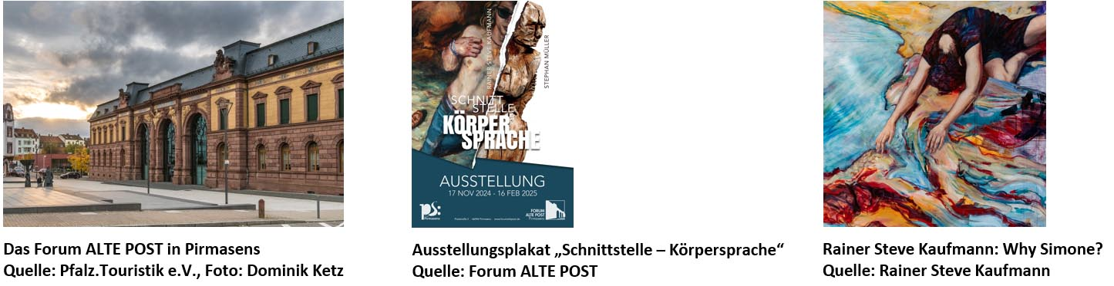

[ Download unter <https://ars-pr.de/presse/20250107_fap> ]

**Hausadresse Pressekontakte**

Forum ALTE POST Stadtverwaltung Pirmasens ars publicandi Gesellschaft für

Poststraße 2 Maximilian Zwick Marketing und Öffentlichkeitsarbeit mbH

D-66954 Pirmasens Leiter der Pressestelle Martina Overmann

Telefon +49 6331 23927-0 Rathaus am Exerzierplatz Schulstraße 28

Telefax +49 6331 23927-20 D-66953 Pirmasens D-66976 Rodalben

[altepost@pirmasens.de](mailto:altepost@pirmasens.de) Telefon: +49 6331 84-2222 Telefon: +49 6331 5543-13

<https://www.forumaltepost.de> Telefax: +49 6331 84-2286 Telefax: +49 6331 5543-43

[presse@pirmasens.de](mailto:presse@pirmasens.de) [MOvermann@ars-pr.de](mailto:MOvermann@ars-pr.de)

[https://www.pirmasens.de](https://www.pirmasens.de/) <https://ars-pr.de>